**Урок 3: Циклы for и while в Python**

**Повторение прошлого материала (10 минут):**

"На прошлом занятии мы познакомились с условной конструкцией **if**, **elif** и **else.** Сегодня мы будем изучать циклы for и while в Python. Эти конструкции позволят нашим программам выполнять повторяющиеся действия."

**Обсуждение:**

Вопросы к ученикам:

"Кто помнит как работает if, elif, else?"

"Приведите несколько примеров условий из жизни"

**Цели и задачи урока:**

"Сегодня мы узнаем, как использовать циклы **for** и **while** для выполнения повторяющихся действий. Мы научимся писать программы, которые могут обрабатывать большие объемы данных и выполнять повторяющиеся задачи."

**Познание нового (25 минут)**

Основные понятия:

1. Что такое цикл?

"Цикл - это конструкция в программировании, которая позволяет выполнять одно и то же действие несколько раз. В Python есть два основных типа циклов: **for** и **while**. Представьте себе, что вам нужно десять раз подряд написать на бумаге одну и ту же фразу. Это очень утомительно и занимает много времени. Циклы позволяют компьютеру выполнять такую задачу за доли секунды."

2. Цикл for:

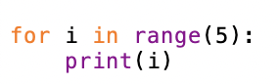

"Цикл for выполняет действие для каждого значения в указанном диапазоне. В данном примере цикл будет выполнять команду print(i) пять раз, выводя числа от 0 до 4. Команда range(5) создает последовательность чисел от 0 до 4. Переменная i последовательно принимает значения 0, 1, 2, 3 и 4, и для каждого из этих значений выполняется команда print(i)."

3. Цикл while:

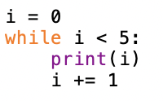

"Цикл while выполняет действие, пока условие истинно. В данном примере цикл выполняет команду print(i) и увеличивает значение переменной i на 1 (i += 1) до тех пор, пока i меньше 5. То есть, цикл начинает с i = 0, затем проверяет условие i < 5. Если условие истинно, выполняются команды внутри цикла: вывод значения i и увеличение i на 1. Когда i становится равно 5, условие i < 5 становится ложным, и цикл завершается."

Цикл while с пользовательским вводом:

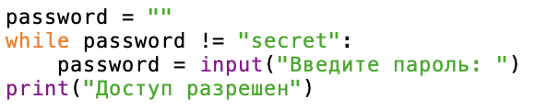

**Некомпьютерная активность (10 минут)**

Обсуждение:

1. Примеры использования циклов в реальной жизни:

"Циклы используются во многих задачах, например, для обработки массивов данных, автоматизации задач и создания игр. Можете ли вы привести примеры использования циклов в вашей жизни?"

2. Вопросы для размышления:

"Почему важно изучать циклы? Как вы думаете, какие задачи можно решать с помощью циклов?"

Активность:

Ученики делятся на небольшие группы:

1. Учитель делит класс на группы по 3-4 человека и дает задание:

"Обсудите в группах, как можно использовать циклы для решения различных задач. У вас есть 5 минут."

Каждая группа представляет свои идеи классу:

2. Учитель вызывает каждую группу по очереди для представления своих идей. После каждого выступления учитель обсуждает идеи с классом и приводит дополнительные примеры.

**Работа над проектом (25 минут)**

Практическое задание: Создание программы, которая использует циклы for и while

Шаги выполнения:

Создание нового файла в IDLE:

"Давайте создадим программу, которая будет выполнять несколько задач с помощью циклов for и while. Откройте IDLE, выберите 'File' -> 'New File'."

Написание кода для выполнения задач:

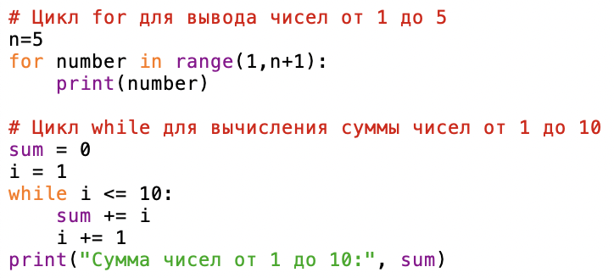

"Сохраните файл как loops.py, затем выберите 'Run' -> 'Run Module' или нажмите F5. Вы должны увидеть вывод чисел от 1 до 5 и сумму чисел от 1 до 10."

Структура программы:

"Мы используем цикл for для вывода элементов списка и цикл while для вычисления суммы чисел. Оба цикла выполняют повторяющиеся действия, но работают по-разному."

**Дополнительное задание:**

Изменить программу для выполнения других задач:

"Теперь давайте изменим нашу программу, чтобы она выводила таблицу умножения для числа, введенного пользователем. Попробуйте написать следующий код:"

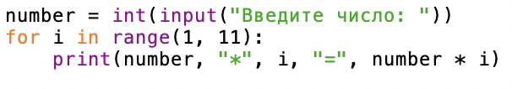

**Проблемная задача (10 минут)**

Задание: Написание программы для нахождения суммы чисел от 1 до введенного числа

1. "Теперь давайте создадим программу, которая будет вычислять сумму чисел от 1 до числа, введенного пользователем."

2. "Напишите следующий код:"

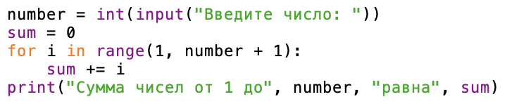

"Запустите программу и посмотрите, что получится. Как Python обрабатывает вычисление суммы?"

**Рефлексия (10 минут):**

"Что нового вы узнали сегодня?"

"Что вам показалось наиболее интересным или сложным?"